Turma: Alunos Antigos - Atividade 2 - Python

Nome Completo:

1) Uma grande fábrica de carros elétricos está realizando melhorias no sistema de piloto automático e precisa da sua ajuda para implementar um programa que decida se um carro B, que está trafegando no meio de dois carros A e C, precisa acelerar, desacelerar ou manter a velocidade atual. Os carros são iguais e os sensores do piloto automático vão fornecer, como entrada, a posição atual da traseira dos três carros. Veja um exemplo na figura.
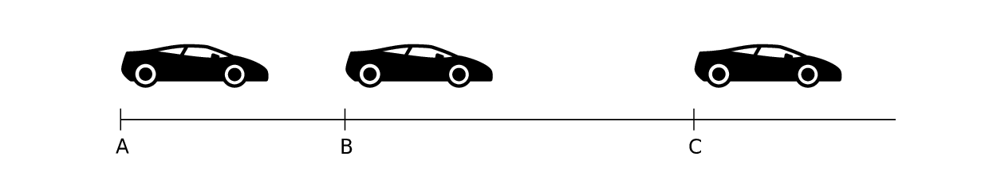
O carro B precisa ser acelerado se a distância da sua traseira para a traseira do carro A for menor do que a distância da sua traseira para a traseira do carro C. Se for maior, ele precisa ser desacelerado.
Entrada:
A primeira linha da entrada contém um inteiro A. A segunda linha da entrada contém um inteiro B. A terceira linha da entrada contém um inteiro C. Os três inteiros representam as posições atuais das traseiras dos carros A, B e C, respectivamente.
Saída:
Seu programa deve imprimir uma linha contendo um inteiro: 1 se o carro B precisa acelerar; -1 se precisa desacelerar; ou 0 se precisa manter a velocidade atual.

Exemplo:
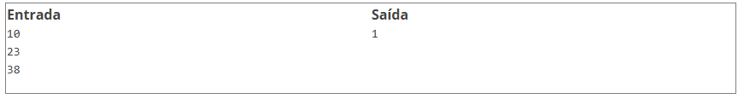

2) Flíper é um tipo de jogo onde uma bolinha de metal cai por um labirinto de caminhos até chegar na parte de baixo do labirinto. A quantidade de pontos que o jogador ganha depende do caminho que a bolinha seguir. O jogador pode controlar o percurso da bolinha mudando a posição de algumas portinhas do labirinto. Cada portinha pode estar na posição 0, que significa virada para a esquerda, ou na posição 1 que quer dizer virada para a direita. Considere o flíper da figura abaixo, que tem duas portinhas. A portinha P está na posição 1 e a portinha R, na posição 0. Desse jeito, a bolinha vai cair pelo caminho B.
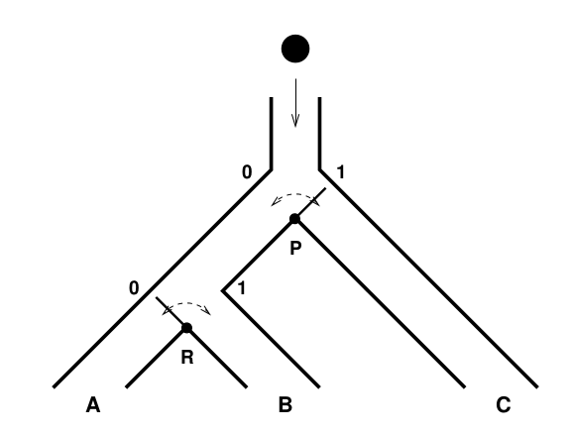
Você deve escrever um programa que, dadas as posições das portinhas P e R, neste flíper da figura, diga por qual dos três caminhos, A, B ou C, a bolinha vai cair!

Entrada:
A entrada é composta por apenas uma linha contendo dois números P e R, indicando as posições das duas portinhas do flíper da figura.
Saída:
A saída do seu programa deve ser também apenas uma linha, contendo uma letra maiúscula que indica o caminho por onde a bolinha vai cair: "A", "B" ou "C".

Exemplo: 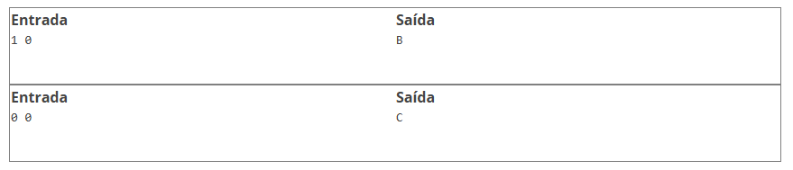

3) A loja do Pará, especializada em vendas pela internet, está desenvolvendo drones para entrega de caixas com as compras dos clientes. Cada caixa tem a forma de um paralelepípedo reto retângulo (ou seja, no formato de um tijolo).
- O drone entregará uma caixa de cada vez, e colocará a caixa diretamente dentro da casa do cliente, através de uma janela.
- Todas as janelas dos clientes têm o formato retangular e estão sempre totalmente abertas.
- O drone tem um aplicativo de visão computacional que calcula exatamente as dimensões H e L da janela
- O drone consegue colocar a caixa através da janela somente quando uma das faces da caixa está paralela à janela, mas consegue virar e rotacionar a caixa antes de passá-la pela janela.

O aplicativo de controle do drone está quase pronto, mas falta um pequeno detalhe: um programa que, dadas as dimensões da maior janela do cliente e as dimensões da caixa que
deve ser entregue, determine se o drone vai ser capaz de entregar a compra (pela janela) ou se a compra terá que ser entregue por meios normais. Considere apenas o tamanho da caixa e da janela, despreze o tamanho do drone carregando a caixa.

Entrada:
A entrada é composta por cinco linhas, cada uma contendo um número inteiro. A três primeiras linhas contêm os valores A, B, C, indicando as três dimensões da caixa, em centímetros. As duas últimas linhas contêm os valores H e L, indicando a altura e a largura da janela, em centímetros.

Saída:
Seu programa deve escrever uma única linha, contendo apenas a letra S se a caixa passa pela janela e apenas a letra N em caso contrário.

Exemplos:
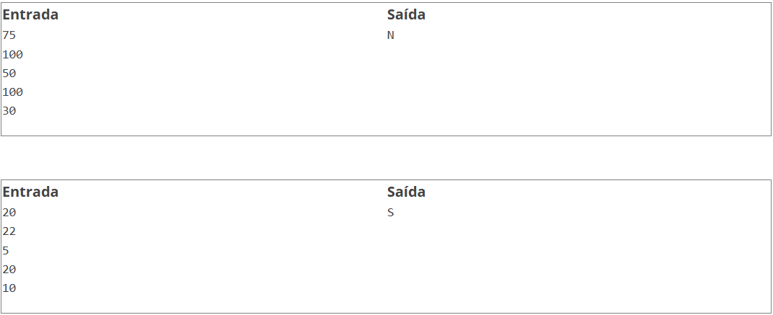

4) A organização da OIBR, Olimpíada Internacional de Basquete de Robô, está começando a ter problemas com dois times: os Bit Warriors e os Byte Bulls. É que os robôs
desses times acertam quase todos os lançamentos, de qualquer posição na quadra! Pensando bem, o jogo de basquete ficaria mesmo sem graça se jogadores conseguissem acertar qualquer lançamento, não é mesmo? Uma das medidas que a OIBR está implantando é uma nova pontuação para os lançamentos, de acordo com a distância do robô para o início da quadra. A quadra tem 2000 centímetros de comprimento, como na figura.
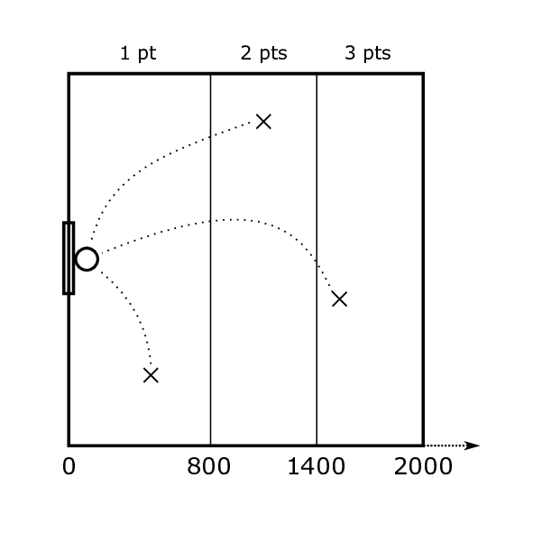
A organização da OIBR precisa de ajuda para automatizar o placar do jogo. Dado o valor da distância D, você deve escrever um programa para calcular o número de pontos do lançamento.
Entrada
A primeira e única linha da entrada contém um inteiro D indicando a distância do robô para o início da quadra, em centímetros, no momento do lançamento.
Saída
Seu programa deve produzir uma única linha, contendo um inteiro, 1, 2 ou 3, indicando a pontuação do lançamento.

Exemplos:
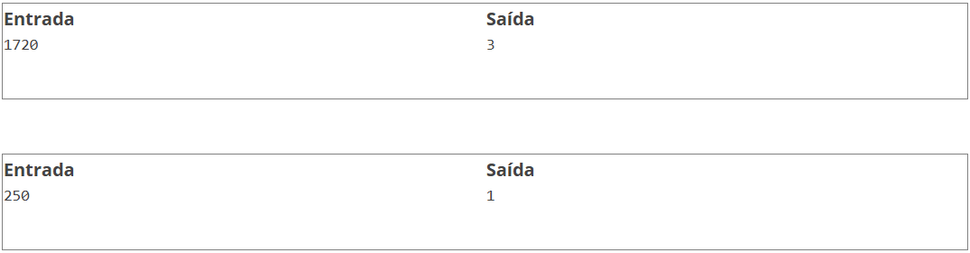

GABARITO
1)
A = int(input())
B = int(input())
C = int(input())
if (B-A) < (C-B) :
print("1")
elif (B-A) > (C-B):
print("-1")
elif (B-A) == (C-B):
print("0")

2)
P, R = input().split()
if P == '0' and R == '0':
print("C")
elif P == '1' and R == '0':
print("B")
elif P == '1' and R == '1':
print("A")
elif P == ‘0' and R == '1':
print("C")

3)
- A = int(input())
- B = int(input())
- C = int(input())
- H = int(input())

- L = int(input())

- if (A <= H and B <= L) or (A <= L and B <= H):
- print('S')
- elif (A <= H and C <= L) or (A <= L and C <= H):
- print('S')
- elif (B <= H and C <= L) or (B <= L and C <= H):
- print('S')
- else:
- print('N')

4)
D = int(input())
if D <= 800:
print('1')
elif D > 800 and D <= 1400:
print('2')
elif D > 1400 and D <= 2000:
print('3')

